中标（成交）结果公告
一、项目编号：11010625210200026354-XM001
二、项目名称：北京市丰台区人民政府六里桥街道办事处2026年1月至11月环境整治服务
三、中标（成交）信息
第一包：万丰路以东区域
供应商名称：北京四海通达建设工程有限公司
供应商地址：北京市丰台区丰科路6号院3号楼5层504-5
中标（成交）金额：950000元，单价合计：36568元
第二包：万丰路以西区域
供应商名称：北京筑峰科技有限公司
供应商地址：北京市丰台区丰科路6号院3号楼5层504-18
中标（成交）金额：950000元，单价合计：36568元
供应商名称 | 供应商地址 | 统一信用代码 | 中标金额（万元） | 中标成交备注信息评审总得分(综合评分法)
北京四海通达建设工程有限公司 | 北京市丰台区丰科路6号院3号楼5层504-5 | 91110106MA01YEG46Y | 95 | 76.67
北京筑峰科技有限公司 | 北京市丰台区丰科路6号院3号楼5层504-18 | 911101053397309850 | 95 | 83.00

四、主要标的信息

第一包：
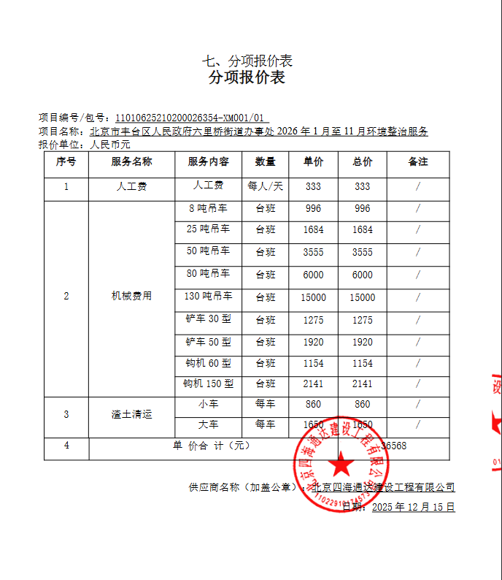
第二包:
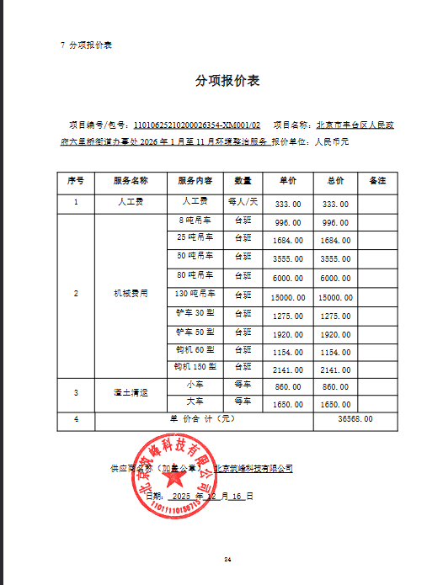

- 评审专家名单：
刘江帆、贾学桦、龚学军
六、代理服务收费标准及金额：
参照价格【2002】1980号和发改价格[2011]534号文件收取。上述费用由成交人在领取成交通知书时一次性支付采购代理机构。
第一包收费金额：1.425万元
第二包收费金额：1.425万元
代理服务费总金额：2.85万元
七、公告期限
自本公告发布之日起1个工作日。
八、其他补充事宜
本项目公告在中国政府采购网、北京市政府采购网上发布。
第一包成交人：北京四海通达建设工程有限公司，成交金额：950000元，单价合计：36568元
第二包成交人：北京筑峰科技有限公司，成交金额：950000元，单价合计：36568元

九、凡对本次公告内容提出询问，请按以下方式联系。
1.采购人信息
名 称：北京市丰台区人民政府六里桥街道办事处
地 址：北京市丰台区西四环南路40号
联系方式：韩加正，010-63862771
2.采购代理机构信息
名 称：北京天极招投标咨询有限公司
地 址：北京市大兴区宏业东路1号院3号楼3层301室
联系方式：010-60230611-8009
3.项目联系方式
项目联系人：窦冰雪、冯乐乐、安冬
电 话：010-60230611-8009

附件：中小企业声明函

第一包：

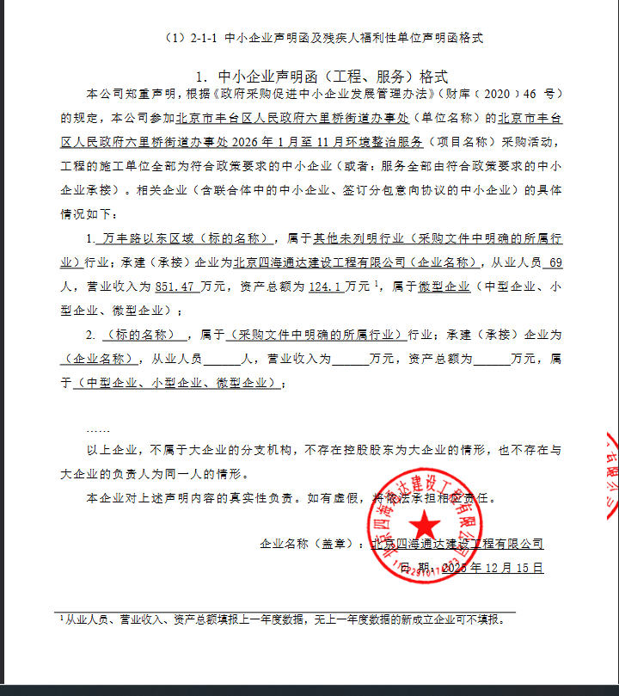
第二包：
